**Бутоньерка из фоамирана**

**Бутоньерка** (в переводе с французского “цветок в петлице”) – праздничный аксессуар в виде броши из живых или искусственных цветов.

Изначально, бутоньерки были чисто мужской деталью гардероба. Средневековые рыцари носили их в знак любви и преданности своей даме сердца. Позже, английские и французские джентльмены прикалывали бутоньерки, посещая светские мероприятия.

* Выбранные элементы бутоньерки должны подходить друг другу по внешнему виду, цветовой гамме и размеру, не нужно загромождать бутоньерку лишними деталями.  Композиция, не должна быть слишком яркой и громоздкой, поскольку цель аксессуара – украсить ваш образ, но ни в коем случае не перебить его, став «выбивающимся» пятном.
* Для создания бутоньерки следует выбирать материалы самого высокого качества.
* Следует подготовить необходимые атрибуты с запасом, на случай если понадобиться что-то переделать.

Фоамиран или пластичная замша – весьма распространенный материал для изготовления различного рода поделок. За счет мягкости и эластичности работать с ним очень легко, а цветы из фоамирана получаются точь-в-точь как настоящие.

* Взять картон и вырезать из него шаблоны 9 лепестков и 3 листочков.
* По полученным образцам сделать лепестки и листики из фоамирана.
* Дополнительно сделать чашелистик: из зеленой ткани вырезать четыре листочка, соединенных в центре.
* Сделать аккуратные надрезы по краям листиков.
* Листья скрутить в разных направлениях, сжать, а потом расправить.
* Лепестки сложить гармошкой, скрутить по центру, а затем слегка растянуть.
* Взять фольгу, скатать из нее шарик диаметром 2 см. Через центр продеть флористическую проволоку.
* Закрепить на шарик первый лепесток, плотно облепив его фоамираном, как показано на фото.
* Равномерно распределить остальные лепестки.
* Нанизать на проволоку чашелистик и аккуратно приклеить его к бутону.
* Проволоку-стебель обмотать зеленой клейкой лентой.

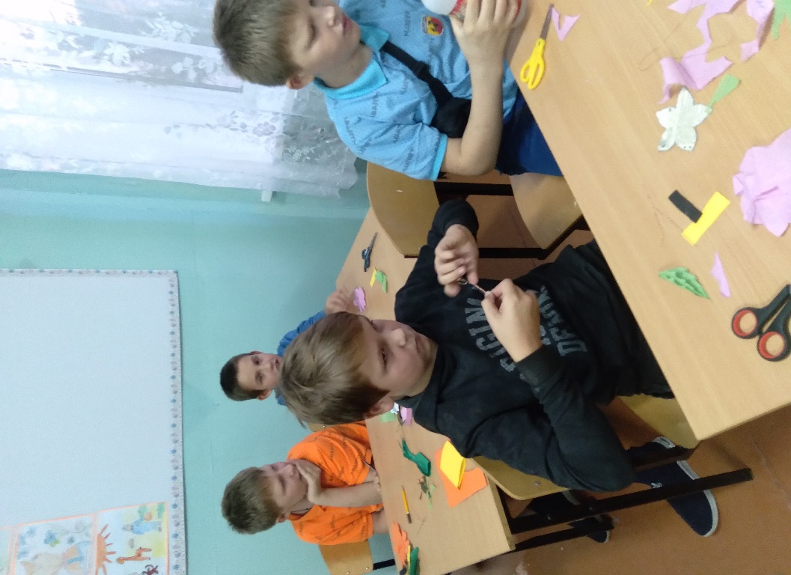

Роза для бутоньерки готова. Ее можно оставить как самостоятельное украшение, а можно дополнить декором. 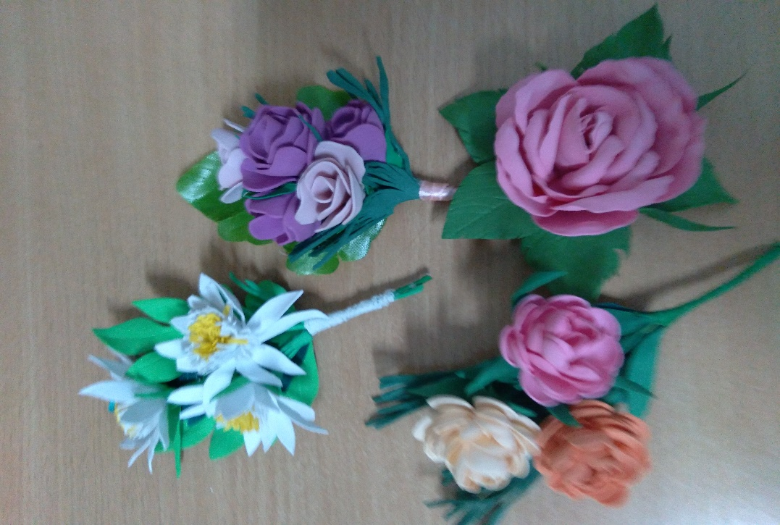

**Из ткани**

Известный дизайнер Laurie Cinotto выпускает линию бутоньерок, изготовленных из ткани, перьев, бусин и т.д. Однако при определенных усилиях **можно сделать такой шедевр самостоятельно**.

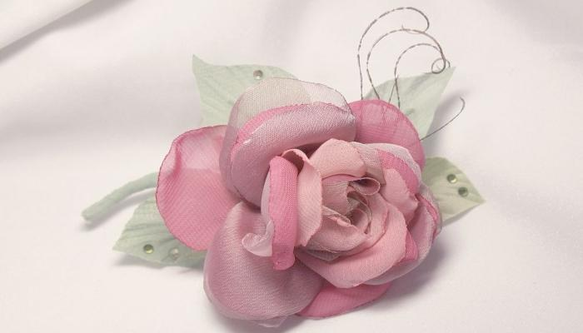

**Подготовьте заранее:**

* разнообразные цветные обрезки из мягких тканей;
* флористическую проволоку;
* декоративную ленту (5-8 мм);
* тейп-ленту;
* крупные бусины;
* белые перья;
* искусственные блестки;
* фигурные ножницы;
* клей ПВА.

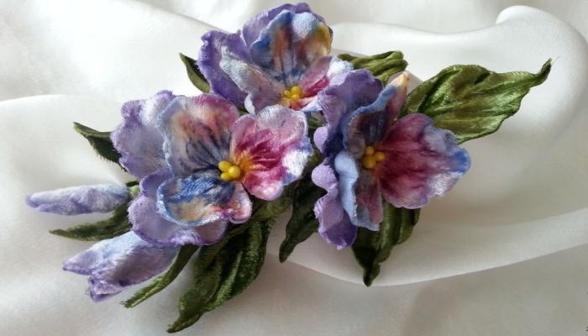

Создание бутоньерки из ткани – процесс творческий, поэтому он полностью зависит от вашей фантазии и воображения.

Свадебный аксессуар делается в несколько этапов:

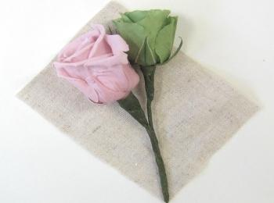

1. **Сначала создайте бутон**. Для этого необходимо свернуть квадрат из ткани в четыре раза и обрезать фигурными ножницами края в произвольной форме. Развернутый квадрат получится в виде цветка.  
   Сверните его у основания и закрепите тейп-лентой. В центре приклейте крупную бусину. Проденьте проволоку через бутон и оберните декоративной лентой.
2. **Лепестки соцветия вырежьте из зеленой ткани в двух экземпляров одинаковой формы**. Намажьте клеем одну из сторон, приложите проволоку, а сверху приклейте другую часть. Так у вас получится лист, который можно сгибать в разных направлениях, что выглядит более натурально.  
   По желанию можно украсить бутоньерку искусственными блестками, рассыпав их на прозрачный клей, который наноситься на ткань.
3. **Соедините вместе бутон, листья и белые перья**. Закрепите композицию декоративной лентой и зафиксируйте.

**Бутоньерку из ткани можно хранить неограниченное количество времени**, так как это наиболее долговечный вариант.

